新昌县“一老一小”综合体

分级分类标准化体系建设指南（征求意见稿）

为贯彻落实国家和省市关于优化生育政策促进人口长期均衡发展的相关文件精神，积极适应人口形势新变化，以“一老一小”为重点，加强基层服务管理体系和能力建设，增强抚幼养老功能，持续推动扩大资源有效供给，引领提升服务质量，探索开展新昌县“一老一小”综合体分级分类标准化体系建设。为推进该体系规范化、标准化，特制定本建设指南。

**一、建设目标**

依托“1+3+15+N”“一老一小”综合体建设，以需求为导向，以活力老人和0-3岁幼儿为主体，因地制宜、量力而行配置老幼融合的服务设施，积极探索“政府兜底、国企助力、市场主体、社会参与”的优养服务新昌模式，形成以主城区社区为核心，涵盖县级、街道级、社区级和邻里级的四级分级分类标准化服务体系，为群众提供便利、普惠的“康养+善育”服务，加快打造老年友好型、育儿友好型社会。

**二、建设原则**

**（一）普惠共享原则**

坚持公益性、普及性、共享性，增进社会福利、提高服务品质、促进社会和谐为出发点，为广大老年人、儿童及其家庭提供优质、高效、便捷、经济的服务，实现社会资源优化配置和公共服务均等化。

**（二）分级分类原则**

结合镇乡、社区人口结构，以“一老一小”综合体为基础，因地制宜、因人施策，形成县级、街道级、社区级和邻里级四级分级分类标准化服务体系，分别为不同服务对象提供专业化、精细化、便利化的服务。

**（三）综合治理原则**

践行“老有康养，幼有善育”，通过政府主导、市场参与、社会共建的方式，整合各类资源，形成协同发展格局，推动服务体系全面提升。

**（四）融合发展原则**

做好“环境融合、空间融合、阶层融合、力量融合、服务融合”五个融合文章，实现康养、医疗、教育、文化、社区管理等服务的深度融合，形成高效、协同、全面的服务体系，提高服务质量和效益，促进社会和谐与发展。

**三、建设内容**

**“1+3+15+N”四级标准体系：**“1”即1个县级活动中心，打造以“颐、学、乐、为”为核心的服务综合体；“3”即3个街道级颐乐学院，打造3个以“天天有课程、周周有活动、月月有聚会”为核心的街道级颐乐学院；“15+N”即15+N个活动之家，以完善“徒步十分钟生活服务圈”为目标，打造15个社区级和N个邻里级活动之家，全面满足老人与幼儿的综合服务需求，实现公共服务优质共享。

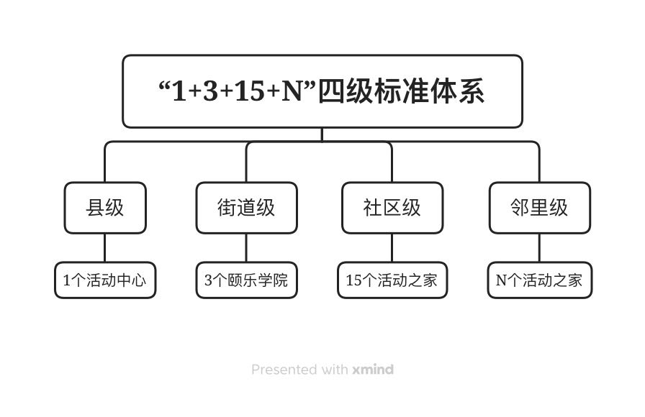

**（一）县级活动中心**（覆盖全域，服务半径大于等于1000米）

**1.建设标准：**

（1）建筑面积：总面积不少于20000平方米，其中老年大学建筑面积达到1000 平方米及以上，运动健身区不少于1000平方米，康养专区不少于500平方米，照护专区不少于500平方米，个人志愿工作室面积不少于500平方，托育机构面积不少于1000平方米，儿童活动和托管区不少于500平方米；

（2）功能配置：配备文化教育、健康管理、娱乐休闲、生活照料和儿童托育的功能区块，配有动静态共享教室不少于15间（设置合唱、舞蹈、戏曲、太极、乐器、书画、花艺、手工、烘焙、茶艺、瑜伽、棋类等课程）、体育运动设施场地不少于5个（设置门球馆、网球馆、羽毛球馆、气排球馆、台球馆等）、个人工作室不少于5间；设置老年大学，具备不少于1000个学位容量；设置智慧云教室、健身中心、对外接待中心、大小级别会议中心、多功能报告厅、地域文化展示馆、适老化产品展示馆、管理中心办公区域；设置照护专区，围绕提供喘息照护服务、短期康复服务；设立托育机构，配有儿童活动和托管区；

(3)建设单位：房地产配建，开发商承担建造。

**2.服务标准：**

（1）基础服务：涵盖“党建+”服务、文化展示服务、餐饮商业服务；

（2）养老服务：提供老年教育服务、康养服务、照护服务、康复训练服务，老年运动场地服务、老年志愿服务，并力求“一校一品牌”“一班一特色”；

（3）医疗服务：配备医务室或健康驿站，医务室提供基本医疗保障服务；健康驿站提供自助体检健康筛查、云诊室线上问诊、自助柜购药服务等医疗保障服务；

（4）托育服务：设立托育机构的，提供3岁以下婴幼儿全日托、半日托、计时托、临时托等托育服务。

**3.运营标准：**

## （1）基本标准：按照“普惠+增值”模式，专业机构运营管理，配备数字化以及无感智能化设备，建立养老照护专业团队，专职工作人员应不少于10人；

（2）运营模式：建立会员制，会员对象为全县年满50周岁的女性市民和年满55周岁的男性市民，以月卡、季卡和年卡方式办理中心活动卡，办卡后实行基本活动区域不再收费、增值服务收费模式，收费与活动范围和课程数量挂钩，出入口通过无感智能终端识别实现人员记录和刷脸通行。同时，接受老年大学、开放大学挂牌，考虑客座授课；

（3）运营主体：委托第三方或高端养老企业团队管理运营。

**4.补助标准：**

（1）建设补助：民政部门对新建的助餐点，根据实际投入，给予最高不超过10万元的一次性奖补；卫健部门对按照托育机构设置标准建设并通过备案的机构，2个班以上，给予第一年15万元，次年根据实际运营给予5万元建设补助；

（2）运营补助：合理利用空间，经营资源，以自筹平衡为主，适当予以补助，民政部门对建成运营的县级活动中心给予每年60万元补助，对连续运营1年及以上的助餐点，每年按日均就餐人数给予 2—8 万元的运营经费奖补；经卫健部门认定为示范级、一级、二级、三级的普惠托育机构，按实际入托人数分别给予每人每月900元、700元、500元的运营补助。

**（二）街道级颐乐学院**（覆盖15分钟生活圈，服务半径800-1000米）

**1.建设标准：**

（1）建筑面积：总面积不小于5000平方米，其中老年学校建筑面积(含共享教室)一般不少于500平方米，运动健身区不少于500平方米，康养专区不少于300平方米，照护专区不少于300平方米，个人志愿工作室面积不少于200平方，托育机构面积不少于300平方米，婴幼儿照护驿站不少于80平方米，儿童托管区不少于80平方米；

（2）功能配置：配有动静态共享教室不少于10间、体育运动设施场地不少于2个、个人工作室不少于2间、健身中心、适老化产品销售区、日常培训中心、会议室；设置老年学校，具备不少于300个学位容量，注重系统化专业性学习；设置康养、照护专区，提供短期康养和日间照护服务；设立托育机构或者婴幼儿照护驿站，配有儿童托管区；

（3）建设单位：各乡镇（街道）规划建设，国企资金保障。

**2.服务标准：**

（1）基础服务：涵盖餐饮商业服务、社区服务；

（2）养老服务：以“天天有课程，周周有活动，月月有聚会”为学院目标，丰富活动设置，形成学院特色；建立志愿服务队伍；

（3）医疗服务：配备医务室或健康驿站；

（4）托育服务：设立托育机构的，提供3岁以下婴幼儿全日托、半日托、计时托、临时托等托育服务；设立驿站的，提供临时托、养育照护小组活动、健康宣教等服务。

**3.运营标准：**

（1）基本标准：按照“普惠+增值”模式，专业机构运营管理，配备数字化以及无感智能化设备，专职工作人员应不少于5人；

（2）运营模式：建立会员制，会员对象为全县年满50周岁的女性市民和年满55周岁的男性市民，以季卡和年卡方式办理学院活动卡，教学区可考虑租赁合作模式运营；

（3）运营主体：委托第三方管理运营，可以由国企平台组建为老服务公司管理运营。

**4.补助标准：**

（1）建设补助：民政局部门对助餐点补助等同县级；卫健部门对托育机构2个班以上，补助等同县级，2个班及以下的，给予第一年6万元，次年根据实际运营给予4万元建设补助；

（2）运营补助：民政部门给予每年 20 万元补助，两年内街道级颐乐学院内设置居家养老中心可同时给予星级补助，对助餐点运营经费奖补等同县级；卫健部门对托育机构运营补助等同县级。

**（三）社区级活动之家**（覆盖5-10分钟生活圈，服务半径300-500米）

**1.建设标准：**

（1）建筑面积：总面积不小于500平方米，其中老年学堂建筑面积(含共享教室)一般不少于100平方米，托育机构不少于300平方米，婴幼儿照护驿站不少于80平方米，儿童活动区不少于80平方米；

（2）功能配置：配备生活娱乐、器械运动、团体课程、知识讲座、康养助餐功能区块；设置老年学堂，一般具备100个学位容量，设立托育机构或婴幼儿照护驿站，配有儿童活动区；

（3）建设单位：各乡镇（街道）规划建设，国企资金保障。

**2.服务标准：**

（1）基础服务：涵盖助餐服务、社区服务；

（2）老幼融合服务：主要提供老年人、儿童文化、娱乐、运动、教育等方面的服务；组织志愿活动服务开展；

（3）医疗服务：配备医务室；

（4）托育服务：有条件的社区级可以设立托育机构，为3岁以下婴幼儿提供全日托、半日托、计时托、临时托等托育服务的机构。设立驿站的，提供临时托、养育照护小组活动、健康宣教等服务。

**3.运营标准**

（1）基本标准：专业机构运营管理，配备数字化以及无感智能化设备，专职工作人员应不少于3人；

（2）运营模式：利用社会组织优势，挖掘社区服务资源，邀请各类专业人士和志愿服务团体参与，带去免费的运动体验和健康服务，免费对象为全县年满年满50周岁的女性市民和年满55周岁的男性市民（配备设施设备较全，提供服务较好，部分增值服务视情收费）；

（3）运营主体：社区负责管理运营。

**4.补助标准**

（1）建设补助：民政部门对助餐点补助等同县级；

（2）运营补助：民政部门给予每年3万元运营补助、两年内社区级活动之家内设置照料中心的可同时给予星级补助；对助餐点运营经费奖补等同县级。

**（四）邻里级活动之家**（覆盖5分钟生活圈，服务半径为300米以内）

**1.建设标准：**

（1）建筑面积：总面积不小于300平方米，其中儿童玩耍活动功能区不少小30平方米；

（2）功能配置：有条件的小区配备老年活动室、儿童活动室等基础设施；小区内设置老人养老服务场所和儿童玩耍活动场所；

（3）建设单位：各乡镇（街道）规划建设。

**2.服务标准：**

（1）基础服务：涵盖社区服务和小区内公共服务；

（2）老幼融合服务：提供老年人、儿童互助、邻里关爱服务，为老年人、儿童提供文化、艺术等方面的场所服务；

（3）托育服务：有条件的小区可设置驿站，提供临时托、养育照护小组活动、健康宣教等。

**3.运营标准：**

（1）基本标准：专职或者兼职工作人员应不少于1人；

（2）运营模式：挖掘社区服务资源，依靠小区公共服务用房，给小区内居民带去免费活动场所；

（3）运营主体：社区负责管理运营，或者社区委托小区物业管理运营。

**4.补助标准：**

民政部门给予每年不高于0.5万元补助。

**四、建设保障**

**（一）健全工作机制**

设立为老工作办公室，由民政局牵头，卫健局、财政局、公共服务集团、老干部局、各乡镇（街道）为成员单位，统筹协调“一老一小”综合体建设。

**（二）加强政策保障**

出台《新昌县长者活动中心建设实施方案》等系列政策文件，明确财政补贴、用地优惠、税收减免等优惠政策，为综合体建设提供政策支持和指导。

**（三）强化社会共建**

鼓励和引导社会力量参与“一老一小”综合体建设，支持与国内外知名养老机构建立合作关系，组织开展系列技能培训和交流活动，加快形成政府、企业、社会组织和居民共同参与、共同建设、共同享受的良好格局。

附件：设施配建指标

附件：设施配建指标

|  |  |  |  |  |  |
| --- | --- | --- | --- | --- | --- |
| 层级 | 名称 | 配置标准 | | | |
| **建筑面积** | **服务半径** | **规划规模** | **服务功能** |
| **县级** | 活动中心 | ≥20000平方米 | ≥1000 M | 全域 | 以“颐、学、乐、为”为核心，集休闲、娱乐、学习、交流、展示等功能为一体，考虑附设各类活动主题馆以及老年产品体验馆，根据县域个性化需求，提供高端养老服务活动场所，设置老年大学、托育机构，配备医务室或健康驿站。 |
| **街道** | 颐乐学院 | ≥5000平方米 | 800-1000M | 15分钟生活圈  （居住人口5-10万） | 以“天天有课程、周周有活动、月月有聚会”为核心，集为老服务、幼儿托育等功能于一体，实现老幼融合发展，考虑主城区每个街道范围至少一个，提供多元化、周期性养老服务活动场所。设置老年学校、托育机构或者婴幼儿照护驿站，配备医务室或健康驿站。 |
| **社区级** | 活动之家 | ≥500平方米 | 300-500M | 5-10分钟生活圈  （居住人口0.5-2.5万） | 以完善“徒步十分钟养老服务圈”为目标。考虑每个大社区范围至少一个，密集型社区，每2-3个社区范围至少一个，融入社区服务；可以考虑延伸乡镇建设，中心乡镇或者老年常住人口较多的乡镇，建议与镇级居养中心合并、就近医疗机构建设，提供就近便民养老服务活动场所。设置老年学堂、婴幼儿照护驿站，配备医务室。 |
| **邻里级** | 活动之家 | ≥300平方米 | ≤300 M | 5分钟生活圈  （居住人口0.1-0.3万） | 以社区内，按照小区现有活动场所，优化小区公共室内外活动场地为方式，提供小区内老人养老服务活动和儿童活动玩耍场所。 |